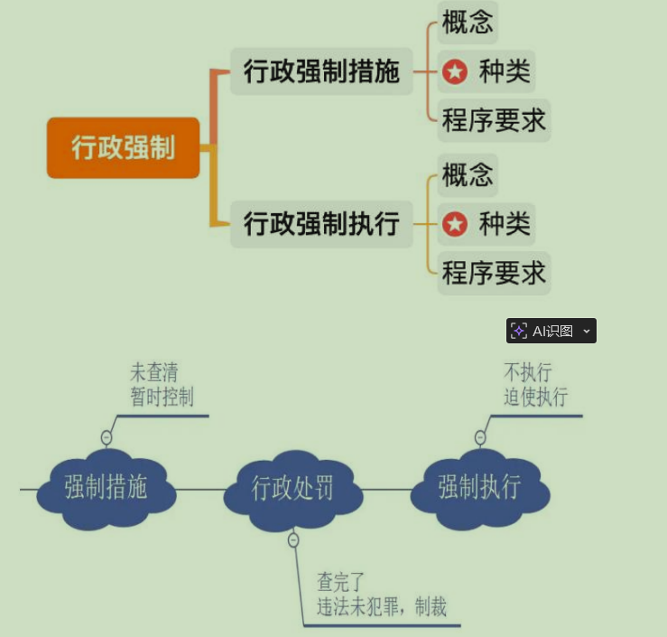
1.强制措施：一般发生在作出处罚决定之前，在事情未查清的情况下起到暂
时控制作用。
2.强制执行：发生在作出处罚决定之后，不执行行政决定、迫使执行时出现。
3.如粉笔涉嫌偷税漏税：
（1）税务机关担心调查期间粉笔转移财产，会先冻结粉笔的账户，钱还在
账户里，只是防止粉笔转移财产，起到暂时控制作用。经调查发现粉笔确实偷税
漏税，可以对其作出处罚决定。
（2）如作出罚款 50 万的处罚决定，作出处罚决定后，粉笔交了罚款即可。
若粉笔不交罚款则会强制执行，比如划拨账户里的钱、拍卖房或车等。

（一）概念
行政强制措施是指行政机关在行政管理过程中，为制止违法行为、防止证据
损毁、避免危害发生、控制危险扩大等情形，依法对公民的人身自由实施暂时性
限制，或者对公民、法人或者其他组织的财物实施暂时性控制的行为。

（二）种类（口诀：先封洞口）
1.限制公民人身自由（强制隔离、强制戒毒、约束至酒醒等）。
2.查封场所、设施或者财物。
3.扣押财物。
4.冻结存款、汇款。
5.其他行政强制措施。
【解析】行政强制措施：
1.概念：不需要背，能理解即可。为制止违法行为、防止危险扩大，依法对
公民的人身或财产采取的暂时性控制的行为。
（1）如为了防止粉笔转移财产，冻结粉笔的账户，不影响钱的所有权，只
是暂时不能用。
（2）比如甲喝了几瓶酒，醉酒驾驶机动车，被交警发现，无论甲酒醒后追
究他什么样的责任，当下交警不会让其在醉酒的情况下继续开车。
①为了制止违法行为，防止危险扩大（如甲掉沟里或撞到人），交警会将其
约束至酒醒，约束多久要看甲何时酒醒，酒醒后解除约束。
②目的是制止其违法行为，防止危险扩大，对其人身进行暂时限制，属于强
制措施。
2.强制措施的种类（重点）：会和行政处罚、行政强制措施、行政强制执行
混淆考查，口诀“先（1）封（2）洞（4）口（3）”。
（1）限制公民人身自由：行政处罚中的行政拘留也会限制人身自由，但是
法律明确规定行政拘留属于行政处罚，此处讲的限制公民人身自由是除了行政拘
留以外的，题干中的表现形式多种多样，如强制隔离、强制戒毒、强制约束至酒
醒等。
（2）查封场所、设施或者财物：比如粉笔的厂房被贴封条，厂房还是粉笔
的，所有权不影响，但是暂时限制使用。再如交警大队扣了甲的车，并不是没收，
调查完了会还给甲，只是起到暂时控制作用。
（3）扣押财物。
（4）冻结存款、汇款：钱还是粉笔的，只是进不去、出不来。

（三）程序要求

1.查封、扣押的程序
（1）不得查封、扣押与违法行为无关的场所、设施或者财物；不得查封、
扣押公民个人及其所扶养家属的生活必需品；当事人的场所、设施或者财物已被
其他国家机关依法查封的，不得重复查封。（三个不得）
（2）行政机关决定实施查封、扣押的，应当履行法定程序，制作并当场交
付查封、扣押决定书和清单。查封、扣押清单一式二份，由当事人和行政机关分
别保存。（一式二份）
（3）查封、扣押的期限不得超过 30 日；情况复杂的，经行政机关负责人批
准，可以延长，但是延长期限不得超过 30 日。法律、行政法规另有规定的除外。
延长查封、扣押的决定应当及时书面告知当事人，并说明理由。（30+30）
（4）对查封、扣押的场所、设施或者财物，行政机关应当妥善保管，不得
使用或损毁，保管费用由行政机关承担；造成损失的，应当承担赔偿责任。（妥
善保管）
【解析】查封、扣押的程序：
1.三个不得：
（1）不得查封、扣押与违法行为无关的场所、设施或者财物：涉案的、有
关的才能查封。
（2）不得查封、扣押公民个人及其所扶养家属的生活必需品：如全家只有
一套房，则不能查封，让其一家人睡在马路上。“生活必需品”没有明确的法律
规定，需要行政机关执法时自由裁量。考试时知道生活必需品不能查扣即可。
（3）不得重复查封：如粉笔的厂房被一个机关查封，同一时间其他机关不
得查封（已经查封，重复查封只是起到加固作用）。当这个机关查封的期限到期
后，其他机关才能查封。
2.行政机关决定实施查封、扣押的，应当履行法定程序，制作并当场交付查
封、扣押决定书和清单。查封、扣押清单一式二份，由当事人和行政机关分别保
存。
（1）制作书面的查封、扣押决定书和清单，不能以口头方式告知要查封、
扣押，原则上要求制作书面的查封、扣押决定书。
（2）清单（扣押了什么，要写清楚）一式二份，官民各一份，主要是为了
留作证据。比如扣了修正药业 50 箱毒胶囊，事后修正药业说扣了 100 箱毒胶囊，
容易产生争议。
3.期限：一般情况下期限不得超过 30 日；情况复杂的，经行政机关负责人
批准（基层人员不能自己决定延长），可以延长，但是延长期限不得超过 30 日
（30+30，最长 60 日，只能延长一次，不得反复延长。如果可以反复延长，那么
法律规定的期限无意义）。
4.妥善保管：
（1）对查封、扣押的场所、设施或者财物，行政机关应当妥善保管，不得
使用或损毁，保管费用由行政机关承担；造成损失的，应当承担赔偿责任。如交
警队扣押甲的车，将甲的车辆暂时作为公车导致车辆损害，要修好，修不好要赔
偿。
（2）保管费用由行政机关承担：如交警队扣的车太多，停车场放满、停不
下了，交警把车放在社会停车场，产生保管费用，保管费用应该由行政机关承担，
不允许向百姓收费。现实情况中若向老百姓收费则是违法的。

2.冻结的程序
（1）冻结存款、汇款的数额应当与违法行为涉及的金额相当；已被其他国
家机关依法冻结的，不得重复冻结。
（2）自冻结存款、汇款之日起 30 日内，行政机关应当作出处理决定或者作
出解除冻结决定；情况复杂的，经行政机关负责人批准，可以延长，但是延长期
限不得超过 30 日。
（3）行政机关逾期未作出处理决定或者解除冻结决定的，金融机构应当自
冻结期满之日起解除冻结。
【解析】冻结的程序：
1.冻结存款、汇款的数额应当与违法行为涉及的金额相当；已被其他国家机
关依法冻结的，不得重复冻结：
（1）冻结存款、汇款的数额应当与违法行为涉及的金额相当：不能为了交
500 罚款，把账户里 500 万冻结。上节课讲解行政法基本原则时讲过，手段必须
适当，不能极端，不能大炮打小鸟、杀鸡用宰牛刀。基于比例原则，手段要适当，
为了 500 罚款冻结 500 万超出了必要的限度，对百姓造成的损害太大。
（2）已被其他国家机关依法冻结的，不得重复冻结：一个机关冻结期间，
其他机关在同一时间不得再冻结。
2.冻结的时间：自冻结存款、汇款之日起 30 日内，行政机关应当作出处理
决定或者作出解除冻结决定；情况复杂的，经行政机关负责人批准（基层人员不
得自己决定），可以延长，但是延长期限不得超过 30 日。与查封扣押可以一起记
忆，即 30+30 日，最长 60 日（只能延长一次）。
3.解冻：正常情况下期满后行政机关要作出解除冻结的决定。行政机关逾期
未作出处理决定或者解除冻结决定的，不能放任行政机关的违法行为，法律规定
金融机构应当自冻结期满之日起解除冻结（考查过银行等着还是自己解除冻结）。

